МИНИСТЕРСТВО НАУКИ И ВЫСШЕГО ОБРАЗОВАНИЯ РОССИЙСКОЙ ФЕДЕРАЦИИ

ФЕДЕРАЛЬНОЕ ГОСУДАРСТВЕННОЕ БЮДЖЕТНОЕ ОБРАЗОВАТЕЛЬНОЕ УЧРЕЖДЕНИЕ
ВЫСШЕГО ОБРАЗОВАНИЯ

«НОВОСИБИРСКИЙ ГОСУДАРСТВЕННЫЙ ТЕХНИЧЕСКИЙ УНИВЕРСИТЕТ»

Отделение информационных технологий и вычислительной техники ИСТ

Курсовая работа
по дисциплине _____Технология разработки ПО___________
наименование дисциплины в соответствии с УП
Тема: Разработка подсистемы «Предзаказ» для информационной системы сети ресторанов

Выполнил:
Студент: Чернышев Р. В.
Группа: И-92

________________________________
подпись

«____»________________20__ г.

Проверил:
Преподаватель: Прохорова И. Н.
Балл: __________, ECTS ____________,
Оценка ___________________________
_________________________________
Подпись

«_____»_________________ 20__ г.

Новосибирск, 2022

Введение
Сегодня Internet — это важнейшее средство массовых коммуникаций, стоящее по своей значимости в одном ряду с прессой, телефоном и телевидением. На наших глазах за последние несколько лет мировая сеть Internet стремительно превратилась в одно из главных средств, используемых для общения, развлечений, рекламы, торговли и источник разнообразной полезной информации для любой категории пользователей.
На сегодняшний день практически каждая организация имеет собственный web-сайт. В условиях использования современных информационных технологий — это необходимый фактор существования, позволяющий расширить поле рекламной деятельности и привлечь тем самым дополнительных клиентов.
В интернете стало появляться всё больше сайтов, тематика которых совершенно различна - от сайтов крупных компаний, повествующих об успехах компании и её провалах, до сайтов маленьких фирм, предлагающих посетить их офисы в пределах одного города.
Развитие новых информационных технологий и всеобщая компьютеризация привели к тому, что любой пользователь Интернета имеет возможность, не выходя из дома, получить полную информацию на интересующую его тему, например, информацию о заведениях своего города.
Целью данного проекта является создание подсистемы кадровой службы для сети ресторанов. Для достижения поставленной цели необходимо решить следующие задачи - предоставить возможность пользователям:
- Произвести анализ предметной области.
- Произвести анализ требований и определить спецификацию.
- Сформулировать функциональные и нефункциональные требования к проекту.
- Произвести аналитический разбор инструментальных средств.
- Спроектировать и разработать структуру данных.
- Спроектировать и разработать логику и интерфейсы.
- Произвести тестирование и отладку.

Оглавление
Введение 2
ГЛАВА 1. АНАЛИЗ ПРЕДМЕТНОЙ ОБЛАСТИ И ТЕОРЕТИЧЕСКИЕ ОСНОВЫ РАЗРАБОТКИ 4
1.1 Постановка задачи 4
1.2 Обзор инструментальных средств 5
1.3 Анализ требований и определение спецификаций 6
ГЛАВА 2. ПРОЕКТИРОВАНИЕ И РЕАЛИЗАЦИЯ 7
2.1 Проектирование bpmn-диаграммы бизнес-процессов 7
2.2 Составление плана базы данных в exсel 8
2.3 Проектирование таблиц в DBeaver 12
ЗАКЛЮЧЕНИЕ 14
СПИСОК ИСПОЛЬЗОВАННЫХ ИСТОЧНИКОВ 15

ГЛАВА 1. АНАЛИЗ ПРЕДМЕТНОЙ ОБЛАСТИ И ТЕОРЕТИЧЕСКИЕ ОСНОВЫ РАЗРАБОТКИ

1.1 Постановка задачи
Целью разработки является автоматизация и упрощения процессов сети ресторанов «Ромашка». Основными функциями и задачами создаваемой программы являются:
- Организация понятного и простого в управлении пользовательского интейрфейса.
- Организация банка данных для сотрудников и пользователей.
- Обеспечение защиты данных от некорректных обновлений и несанкционированного доступа.
- В информационной системе должны быть реализованы функции добавления, редактирования и удаления всех данных.
Все информационное обеспечение будет представлено в виде связанных между собой таблиц.

1.2 Обзор инструментальных средств
Для разработки было выбрано следующие ПО: Camunda, Dbeaver, Excel, PostgreSQL
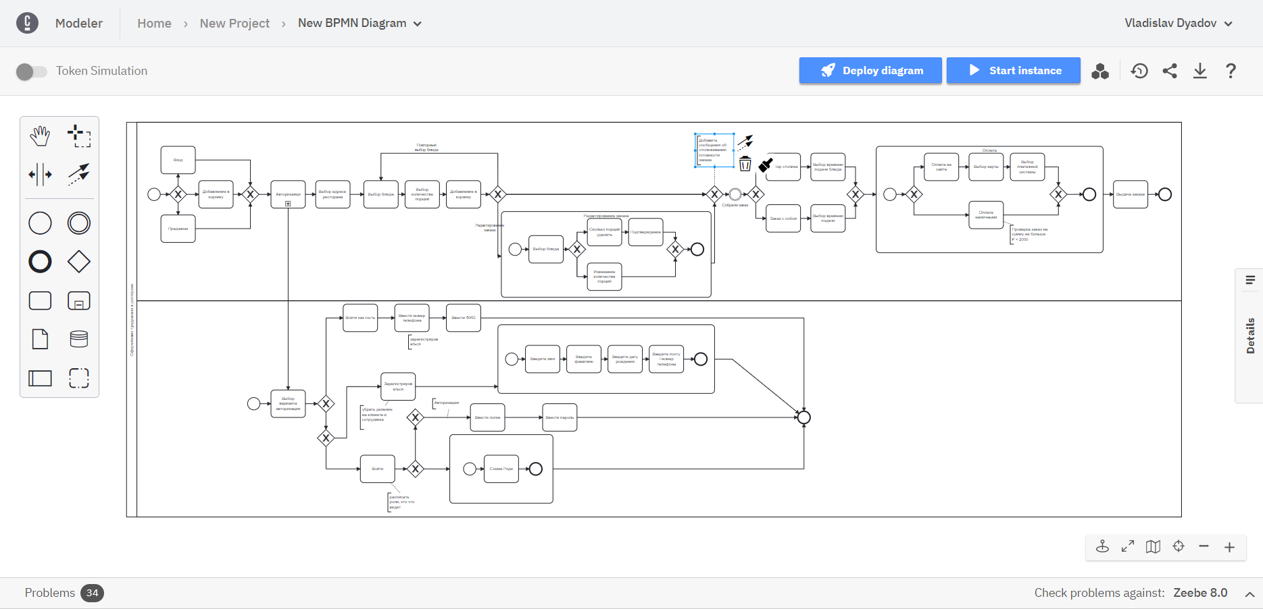
Рис.1 – рабочая панель Camunda
Camunda – это бесплатная и открытая платформа для автоматизации рабочих процессов и принятия решений. Платформа Camunda поставляется с инструментами для создания рабочих процессов и моделей принятия решений, управления развернутыми моделями в рабочей среде и позволяет пользователям выполнять поставленные перед ними задачи рабочего процесса.
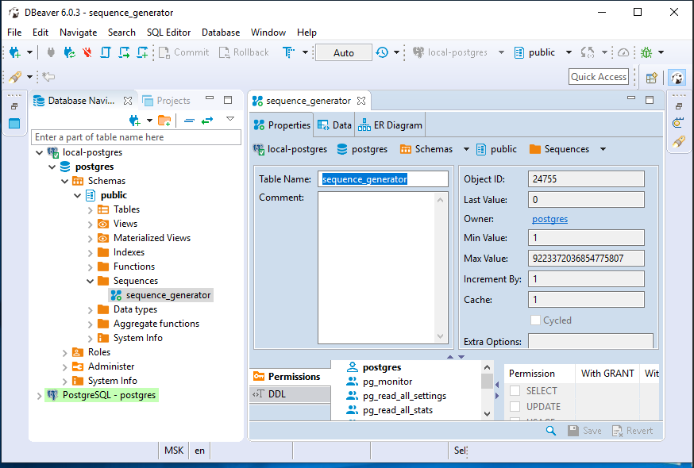
Рис.2 – рабочая панель DBeaver
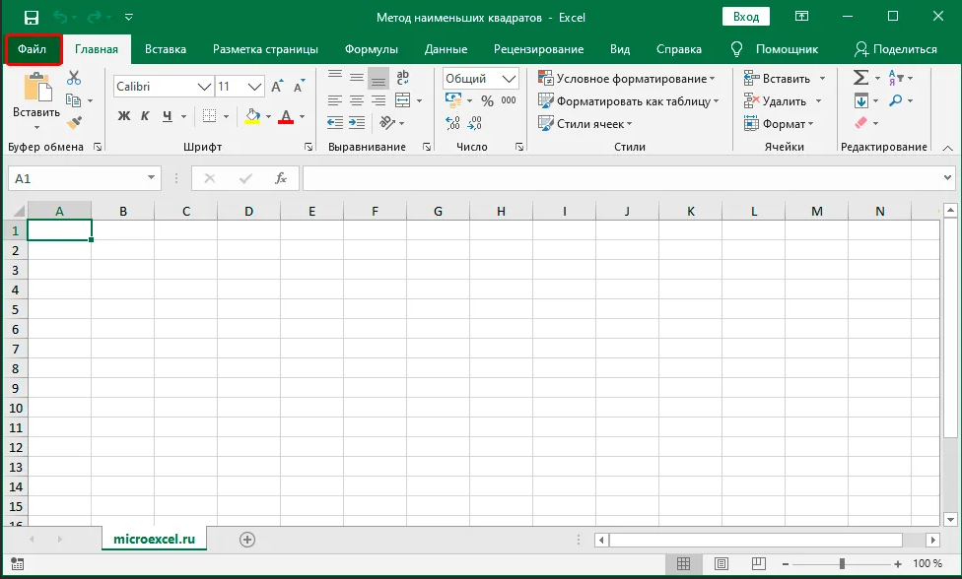
Dbeaver – это клиентское программное приложение SQL и инструмент администрирования баз данных. Для реляционных баз данных он использует интерфейс прикладного программирования JDBC (API) для взаимодействия с базами данных через драйвер JDBC.
Рис.3 – рабочая панель Exel
Excel – программа, позволяющая работать с электронными таблицами. Можно собирать, преобразовывать и анализировать данные, проводить визуализацию информации, автоматизировать вычисления и выполнять еще ряд полезных и необходимых в работе задач.

1.3 Анализ требований и определение спецификаций
Для начала нужно провести интервью с заказчиком. По итогам которого можно будет отталкиваться и начать проектировать базу данных. В результате интервью было выявлено пожелание ускорить процесс обработки сотрудников.
Для достижения данной цели необходимо определить поле-проблем связанное с этим направлением. Для этого нужно определить группу, заинтересованную в проблеме, саму проблему, а также понять, как влияет эта проблема на работу. При определении проблем было выявлено следующее: группа заинтересованных в проблеме составила руководителя кампании, бухгалтера и кадровый отдел; проблема в учете кадров; путаница с персональными данными кадров и документации. Категории успешности решения проблемы: составление матрицы с данными, необходимых для сотрудников разных должностей.
Теперь нужно взять интервью у кадровой службы, чтобы определиться с требованиями к данным. Из интервью стало понятно, что нужно сделать базу быстрой и доступной к просмотру всем сотрудникам, но для изменения значений нужно добавить логин.
До начала создания чего-либо нужно определиться с процессами. Для этого на bpmn смоделируем этот бизнес-процесс. После моделирования нужно приступить к выявлению переменных для базы данных. После выявления переменных можно перейти к составлению моделей таблиц и их связей. Пройдя через эти этапы, можно будет приступить к созданию базы данных.

ГЛАВА 2. ПРОЕКТИРОВАНИЕ И РЕАЛИЗАЦИЯ

2.1 Проектирование bpmn-диаграммы бизнес-процессов
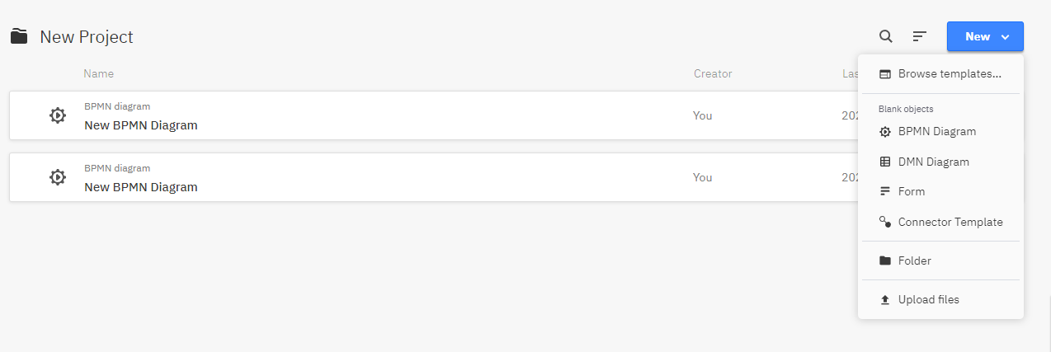
Проектирование начинается с создания новой bpmn -диаграммы, для этого нужно выбрать во вкладке «New» BPMN diagram.
Рис.4 – выбор новой диаграммы
После создания нового проекта нужно перейти к проектированию самой bpmn – диаграммы. Для этого в camunda есть инструменты, такие как: круг — начало процесса; квадрат — действие процесса; ромб — разветвление процесса или действие на выбор; двойной круг — завершение при действии ромба.
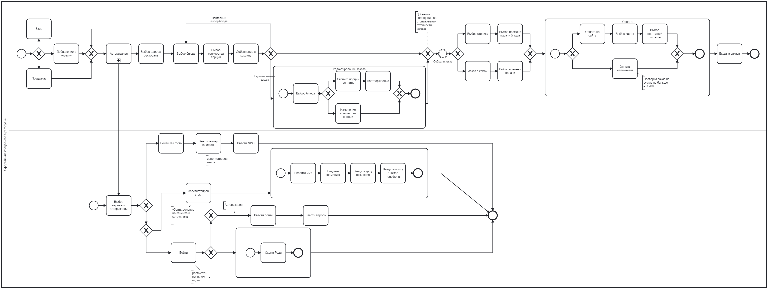
Рис.5 – составленная bpmn – диаграмма
В данной диаграмме расписан процесс обработки предзаказа. Для предзаказа необходимо войти в свой аккаунт, или авторизоваться как гость. Это действие будет предлагаться, после того, как мы добавим что-то в корзину, или же пользователь сам, по своей инициативе входит в систему. Если мы входим как гость, то нам необходимо ввести номер телефона и ФИО. Если хоти зарегистрироваться, то надо ввести ФИО, дату рождения, почту, номер мобильного телефона, логин и пароль. При обычной авторизации необходимо ввести логин и пароль, который были указаны при регистрации. После этого мы выбираем ресторан, если указан неверный. Затем выбираем блюда и количество порций. После того, как заказ будет собран, у пользователя спросят все ли верно и не хочет ли он что-то изменить. После этого этапа переадресовывается на страницу оформления, где указываем время, к которому хотим, чтобы заказ был готов. И как нам нужно забрать заказ, с собой или за столиком. Если за столиком, то выбираем столик из свободных в списке. Далее переходим на страницу оплаты, где выбираем способ, наличными или по карте. Если наличными, то не больше 2000 руб. Если по карте, то на сайте указываем все данные карты, и совершаем платеж.

2.2 Составление плана базы данных в exсel
Прежде, чем программировать базу данных нужно определиться с набором данных, которые будут необходимы для работы подсистемы. (Рис.6).
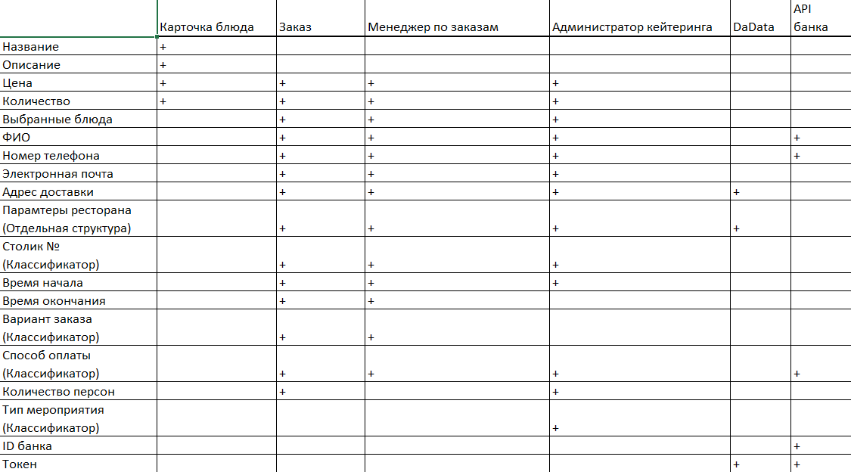
Рис.6 – Таблица анализа данных
Опишем необходимые данные для базы данных. На этом этапе пусть лучше будет больше полей чем нужно, в последствии они будут редактироваться.
После того, как определились с набором данных переходим к проектированию структуры данных.
Для проектирования er-диаграммы мы воспользовались инструментом Microsoft Excel.
Первым этапом будет выделение некоторых сущностей. Это будут колонки, изображенные на Рис.6. В каждую сущность добавляем те поля, где стоит «+». После этого этапа получились следующие сущности: Заказ, клиент, блюдо, классификатор блюд, столик, классификатор столов и классификатор цехов. В последующем эти данные необходимо задействовать как основу для составления ER-Диаграммы в Microsoft Exсel, которые уже в свою очередь будут являться основой для создания таблиц в базе данных.
Вторым этапом будет составление таблиц примеров для базы данных. Сперва нужно создать главную таблицу, к которой будут идти связи, соответственно эта таблица «Заказ». Она будет состоять из: ключевого поля, данных о клиенте, количество блюд, выбранные блюда, стол, время подачи, количество персон, статус адрес ресторана и способ оплаты.
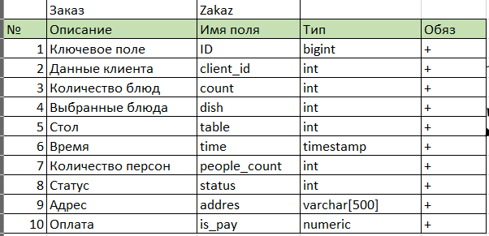
Рис.7 – Таблица «Zakaz»
Далее создадим таблицу для данных о клиенте. Она будет включать в себя информацию об: ключевом поле, ФИО и номер телефона.
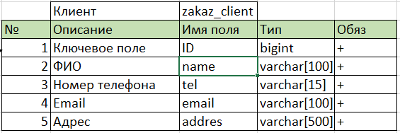
Рис.8 – Таблица «zakaz_client»

Следующим шагом будет создание таблицы блюд, содержащихся в заказе. В этой таблице будет находиться: номер блюда (ссылка на классификатор), количество заказанных блюд и ссылка на главную таблицу.
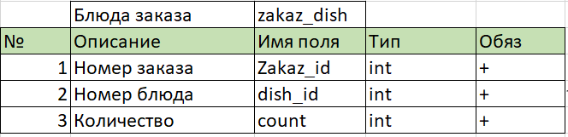
Рис.9 – Таблица «zakaz_dish»
Дальнейшим шагом будет создание таблицы для управления столами. В этой таблице будет следующая информация: ссылка на номер заказа, ссылка на классификатор столов, время подачи и время конца брони.
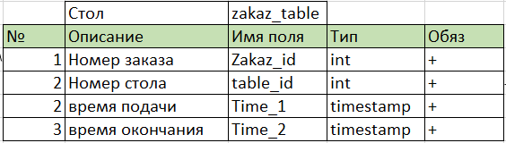
Рис.10 – Таблица «zakaz_table»
Следующим шагом будет создание таблицы классификатора блюд, содержащихся в заказе. В этой таблице будет находиться: ключевое поле, количество порций блюда, наименование блюда, цена, классификатор цеха.
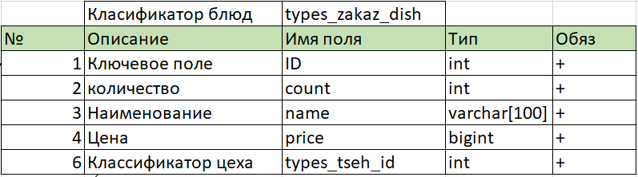
Рис.11 – Таблица «types_zakaz_dish»
Предпоследним шагом будет создание таблицы, связанное с классификатором цеха. В этой таблице будут следующие значения: ключевое поле и описание.
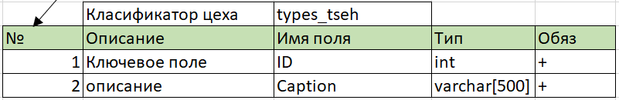
Рис.11 – Таблица «types_tseh»
Последним шагом будет создание классификатора столов. Необходимы поля для этой сущности: ключевое поле и описание.
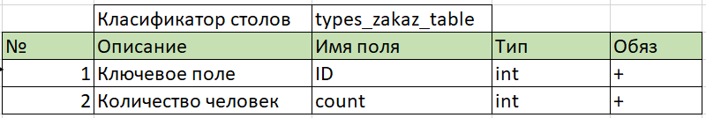Рис.12 – Таблица «doljnost»
Последним шагом данного этапа будет построение связей между таблицами. Также здесь нужно будет сделать связи между таблицами и их классификаторами.
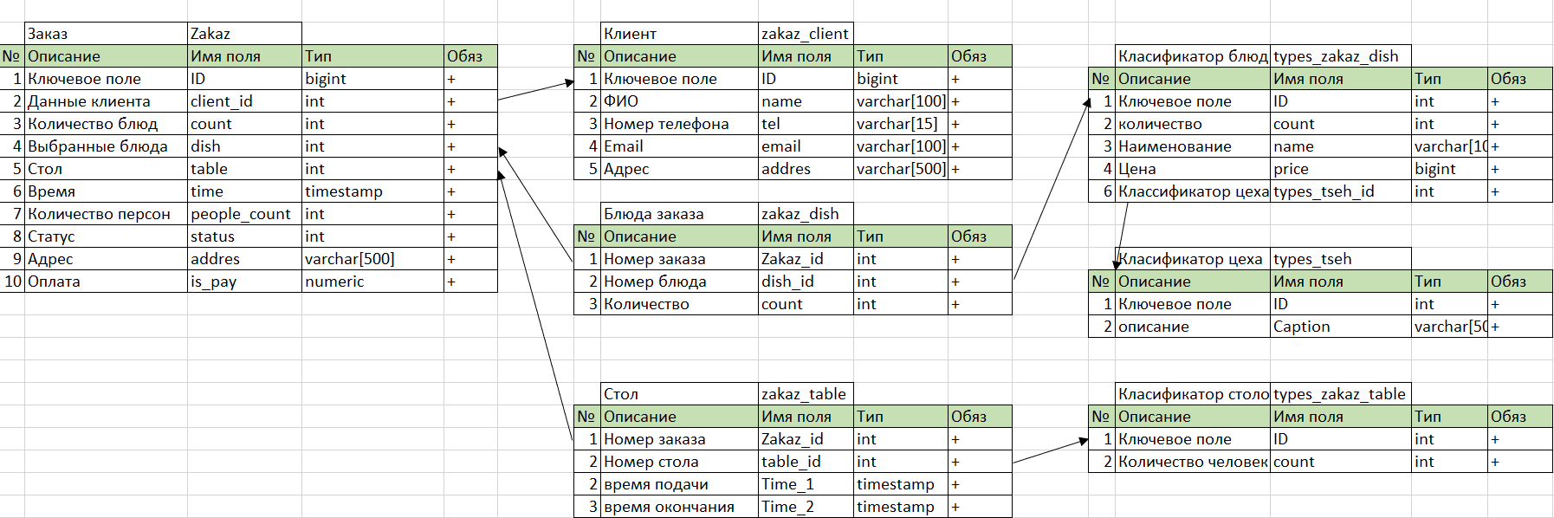Рис.13 – Связи между таблицами

2.3 Проектирование таблиц в DBeaver
Для проектирования таблиц в DBeaver нужно создать новый проект и создать новое соединение в нем. Так как вся работа будет выполняться на PostgreSQL, то создаем соединение с ним. Для создание главной таблицы обратим внимание на примеры таблиц созданные в excel, а именно таблицы “zakaz” (Рис. 7). И напишем следующий код для создания этой таблицы учитывая все примечания с примера.
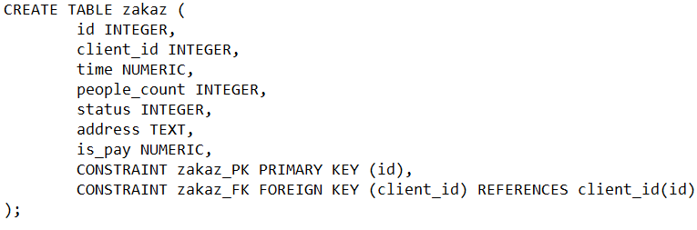
Рис.14 – код таблицы “zakaz” на SQL
Создадим так же и таблицу с примера “client_id” (Рис. 8), таблицу “zakaz_table” (Рис. 9), и таблицу “zakaz_dish ” (Рис. 10) учитывая все приведенные в примерах связи и примечания к этим таблицам, их код будет выглядеть так:
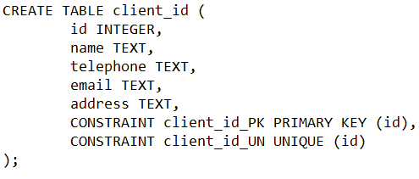
Рис.15 – код таблицы “client_id” на SQL
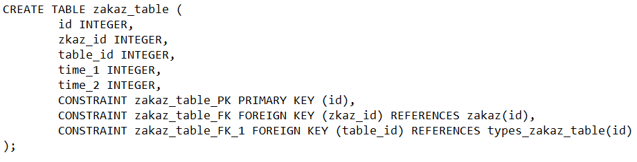
Рис.16 – код таблицы “zakaz_table” на SQL
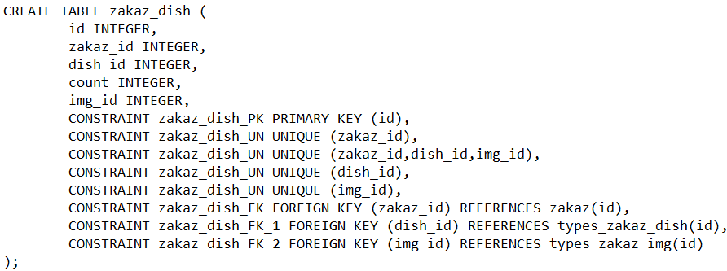
Рис.17 – код таблицы “zakaz_dish” на SQL
Теперь перейдем к созданию классификаторов, а именно таблицы “types_zakaz_dish” (Рис. 11), таблица “types_zakaz_tseh” (Рис. 12), таблица “types_zakaz_img” (Рис. 13), таблица “types_zakaz_table”. Введем код для создания таблиц и классификаторов учитывая связи и примечания из примеров в excel.
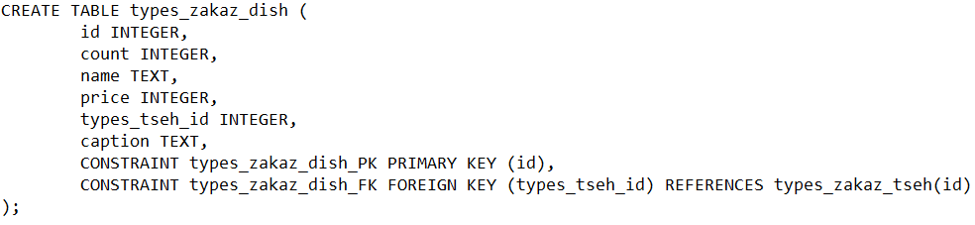
Рис.20 – код таблицы и классификатора “types_zakaz_dish” на SQL
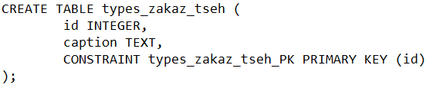
Рис.21 – код таблицы и классификатора “types_zakaz_tseh” на SQL
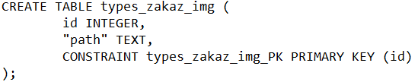
Рис.21 – код таблицы и классификатора “types_zakaz_img” на SQL
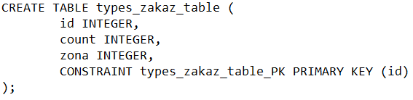
Рис.21 – код таблицы и классификатора “types_zakaz_table” на SQL
После выполнения всех скриптов можно посмотреть на er-диаграмму, которую составил DBeaver на PostgreSQL:
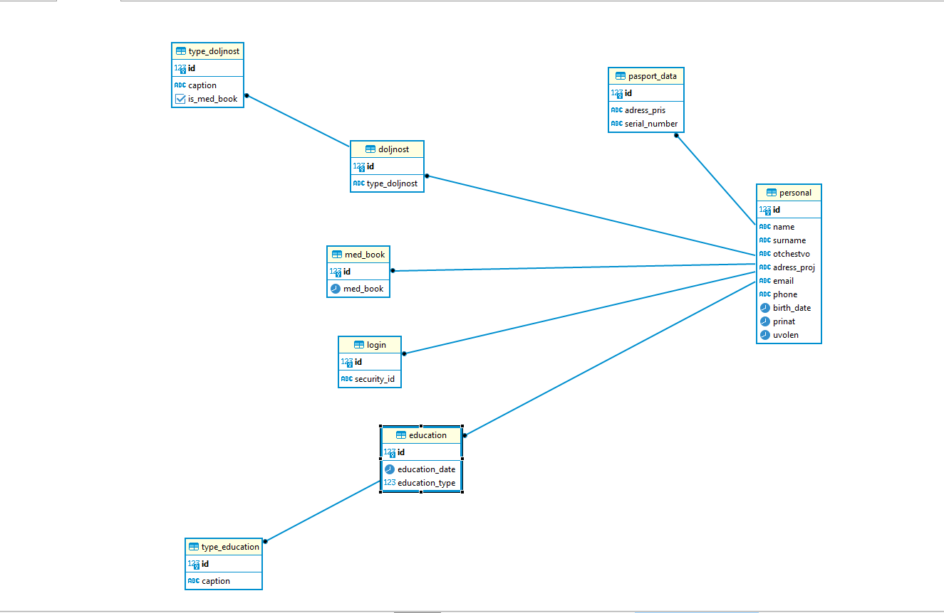
Рис.22 – er-диаграмма в DBeaver

ЗАКЛЮЧЕНИЕ
В данном курсовом проекте была создана база данных которая содержит информацию о работниках сети ресторанов “Ромашка”. В ходе выполнения данного курсового проекта были выполнены все пункты задания для курсового проекта: анализ предметной области; выделение сущностей и атрибутов; установление связей между сущностями; реализация базы данных в СУБД PostgreSQL; организация бизнес-логики посредством представлений, хранимых процедур, триггеров, а также заполнение и тестирование БД. создание приложения, работающего с базой данных. В ходе проектирования и реализации БД были получены знания об основах работы с СУБД PostgreSQL, написании подпрограмм на языке plpgSQL, а также навык работы с диаграммами bpmn и создания на ней моделей бизнес-процессов.

СПИСОК ИСПОЛЬЗОВАННЫХ ИСТОЧНИКОВ
Документация CAMUNDA [электронный ресурс]: https://camundarus.ru/learn/tutorials/
Документация excel [электронный ресурс]: https://exceltable.com/uroki-excel/samouchitel-excel-s-primerami
Документация DBeaver [электронный ресурс]: https://dbeaver.com/docs/wiki/
Документация PostgreSQL [электронный ресурс]: https://www.postgresql.org/docs/current/tutorial.html

